ИЗПОЛЗВАНЕ НА ИНФОРМАЦИОННИ И КОМУНИКАЦИОННИ ТЕХНОЛОГИИ (ИКТ) В ДОМАКИНСТВАТА И ОТ ЛИЦАТА ПРЕЗ 2023 ГОДИНА

Достъп до интернет
През 2023 г. 88.5% от домакинствата в България имат достъп до интернет в домовете си. Запазва се тенденцията на ежегодно нарастване на домакинствата с достъп до интернет, като за десетгодишен период относителният им дял се е увеличил с 31.8 процентни пункта.

Фиг. 1. Относителен дял на домакинствата с достъп до интернет
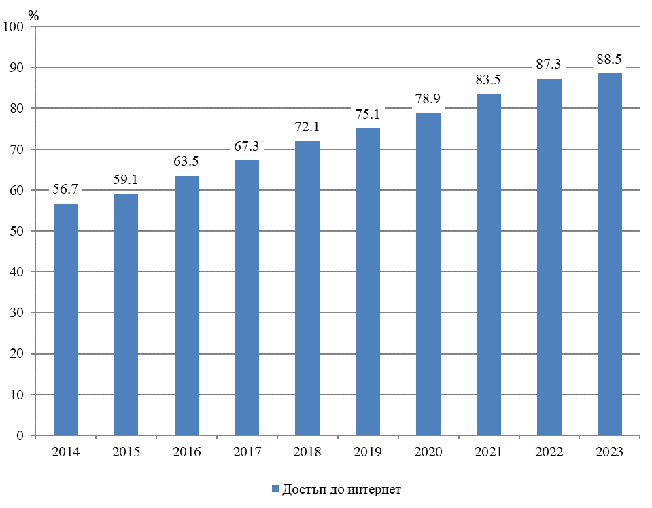
Югозападният район e с най-висок относителен дял на домакинства с достъп до интернет (92.8%), а с най-нисък е Северозападният район - 82.6%.
От домакинствата, живеещи в градовете, 91.8% разполагат с интернет връзка, а при тези, живеещи в селата, относителният дял е 77.0%. Домакинствата с деца използват по-активно глобалната мрежа, като 97.7% от тях имат достъп до интернет, при 87.1% за домакинствата без деца (табл. 1).

1. Относителен дял на домакинствата с достъп до интернет по
статистически райони, местоживеене и видове домакинства през 2023 година
 |  |  | (Проценти)
 | Общо | Домакинства с деца | Домакинства без деца
Общо | 88.5 | 97.7 | 87.1
Статистически райони
Северозападен | 82.6 | 99.1 | 79.1
Северен централен | 85.4 | 100.0 | 83.1
Североизточен | 86.5 | 98.8 | 84.0
Югоизточен | 87.5 | 93.0 | 86.3
Югозападен | 92.8 | 100.0 | 92.1
Южен централен | 87.8 | 96.7 | 86.5
Местоживеене
В градовете | 91.8 | 98.7 | 90.8
В селата | 77.0 | 95.1 | 73.7
Използване на интернет
През 2023 г. 79.8% от лицата на възраст между 16 и 74 навършени години използват интернет всеки ден или поне веднъж седмично на работа, вкъщи или на друго място. Делът на хората, които никога не са сърфирали в интернет, намалява до 11.8%.

Фиг. 2. Разпределение на лицата по честота на използване на интернет
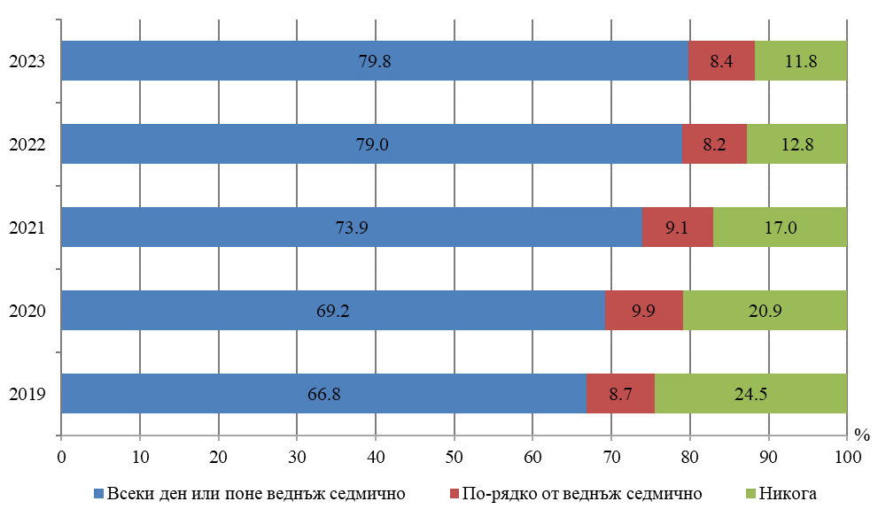

Най-активни потребители на интернет са учащите (99.3%) и лицата с висше образование - 95.6%, както и младите хора във възрастовите групи 16 - 24 и 25 - 34 години, съответно 93.6 и 94.7%. Почти няма разделение при използването на интернет по пол, като 80.5% от мъжете сърфират редовно, при 79.2% за жените.
Най-предпочитаното устройство за достъп до интернет e мобилен телефон (смартфон), който се използва от 78.3% от лицата, следван от лаптоп - 33.5%. Удобството на преносимите устройства води до намаляване на хората, които използват настолен компютър за достъп до интернет, като относителният им дял е с 5.1 процентни пункта по-нисък в сравнение с 2021 година.

Фиг. 3. Относителен дял на лицата, използващи интернет, по видове
устройства за достъп
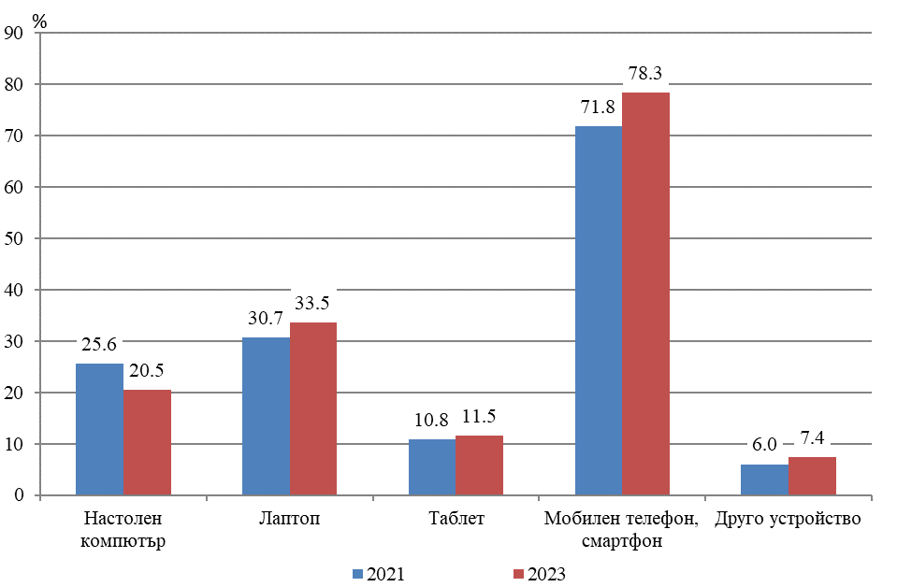
Потребителите най-често използват глобалната мрежа с цел комуникация, като 69.0% посочват, че извършват телефонни или видео разговори по интернет (чрез приложения като Viber, WhatsApp, Skype, FaceTime, Messenger, Snapchat, Zoom, MS Teams, Webex), 65.4% разменят съобщения в реално време (чрез приложения като Viber, WhatsApp, Messenger, Snapchat, Skype, Discord, Telegram), а 64.2% участват в социалните мрежи (напр. Facebook, Twitter, Instagram, Snapchat, TikTok и други). Най-голямо разделение по пол се наблюдава при търсенето на информация за здравето, като 50.6% от жените са използвали глобалната мрежа за тази цел, при 35.4% от мъжете (табл. 2).

2. Относителен дял на лицата по цели на използване на интернет
и пол през 2023 година

 |  |  |  | (Проценти)
Цели | Общо |  | Мъже |  | Жени
Комуникация
Телефонни и видео разговори по интернет | 69.0 |  | 69.7 |  | 68.4
Размяна на съобщения в реално време | 65.4 |  | 65.7 |  | 65.1
Участие в социални мрежи | 64.2 |  | 63.5 |  | 64.9
Изпращане/получаване на имейли (е-поща) | 45.1 |  | 43.7 |  | 46.4
Достъп до информация
Четене на новинарски сайтове, вестници, списания онлайн | 59.0 |  | 60.2 |  | 57.9
Търсене на информация за стоки и услуги | 50.7 |  | 50.6 |  | 50.8
Търсене на информация за здравето | 43.1 |  | 35.4 |  | 50.6
Обществено и политическо участие
Изразяване на мнение по граждански и политически  въпроси в уебсайт или в социалните медии | 17.2 |  | 17.6 |  | 16.8
Участие в онлайн консултации, анкети, гласуване по  граждански и политически въпроси | 6.8 |  | 6.2 |  | 7.4
Професионален живот
Търсене или кандидатстване за работа по интернет | 8.1 |  | 8.5 |  | 7.7
Други онлайн дейности
Интернет банкиране | 23.4 |  | 22.9 |  | 24.0
Продажба на стоки и услуги чрез уебсайт или приложение | 8.6 |  | 9.1 |  | 8.2
Участие в онлайн курс | 7.7 |  | 6.2 |  | 9.1

Поверителност и защита на личната информация
През 2023 г. 50.3% от лицата извършват дейности, свързани с управлението на достъпа до тяхната лична информация в интернет, като най-често това са:
- запознаване с декларациите за поверителност преди предоставяне на лична информация - 31.9%;
- ограничаване или отказване на достъпа до информация за географското местоположение - 21.8%;
- ограничаване на достъпа до профил или съдържание в социални мрежи, или в складово пространство в интернет - 20.2%;
- отказване от използването на лични данни с рекламна и маркетингова цел - 19.6%.
Притеснения, че дейностите в интернет се записват с цел показване на персонализирани реклами, имат 36.0% от хората, 5.5% използват софтуер за ограничаване на възможността за проследяване на действията им в интернет, а 9.6% променят настройките на интернет браузъра си, за да ограничат броя на „бисквитките“, които се съхраняват на устройствата им.

Електронно управление (е-управление)
През 2023 г. 29.7% от лицата използват глобалната мрежа за взаимодействие с административни органи и публични институции, най-често с цел:
- достъп до лична информация, съхранявана от административни органи и публични институции - 16.5%;
- изтегляне/отпечатване на официални документи и формуляри - 13.3%;
- получаване на информация (за услуги, помощи, права, нормативни актове, работно време) - 9.3%;
- подаване на данъчна декларация онлайн - 9.2%.
При използването на предлаганите онлайн услуги от административни органи и публични институции жените са по-активни от мъжете - съответно 31.3 и 28.1%. Хората с висше образование се възползват по-често от услугите на електронното управление (59.8%), при едва 6.8% за лицата с основно и по-ниско образование.
Фиг. 4. Относителен дял на лицата, които взаимодействат с административни органи и публични институции, по пол и образование
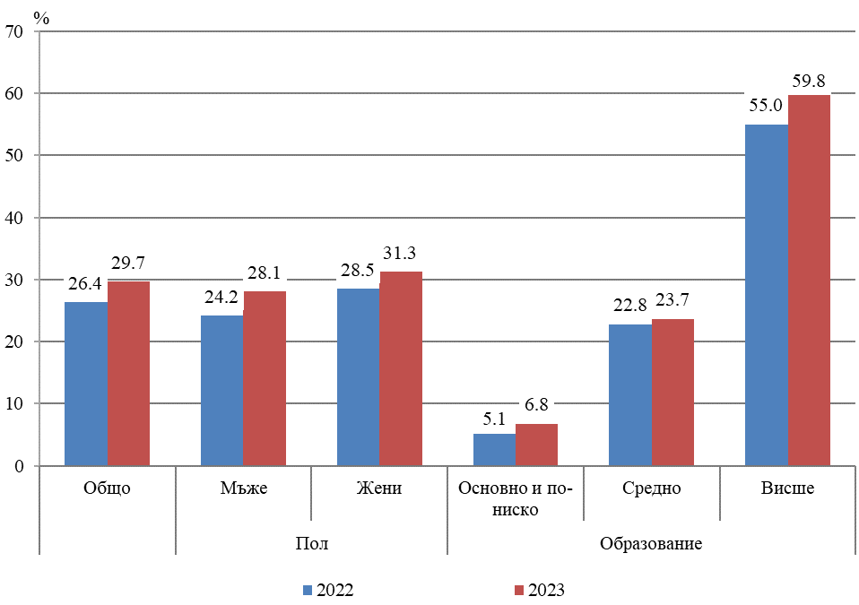
Електронна търговия
През 2023 г. 45.2% от лицата пазаруват онлайн за лични цели, като за петгодишен период относителният им дял се е увеличил повече от два пъти. Най-много са пазарувалите по интернет в Югозападния и Североизточния район - съответно 57.4 и 43.4%, а най-малко - в Северен централен район (37.3%). Жените пазаруват онлайн повече от мъжете - съответно 47.2 и 43.1%. Най-активни при закупуването на стоки и услуги по интернет са лицата с висше образование (70.4%), както и хората във възрастовата група 25 - 34 години (65.6%).
Фиг. 5. Относителен дял на лицата, които купуват стоки и услуги за лични цели
по интернет, по пол и възраст

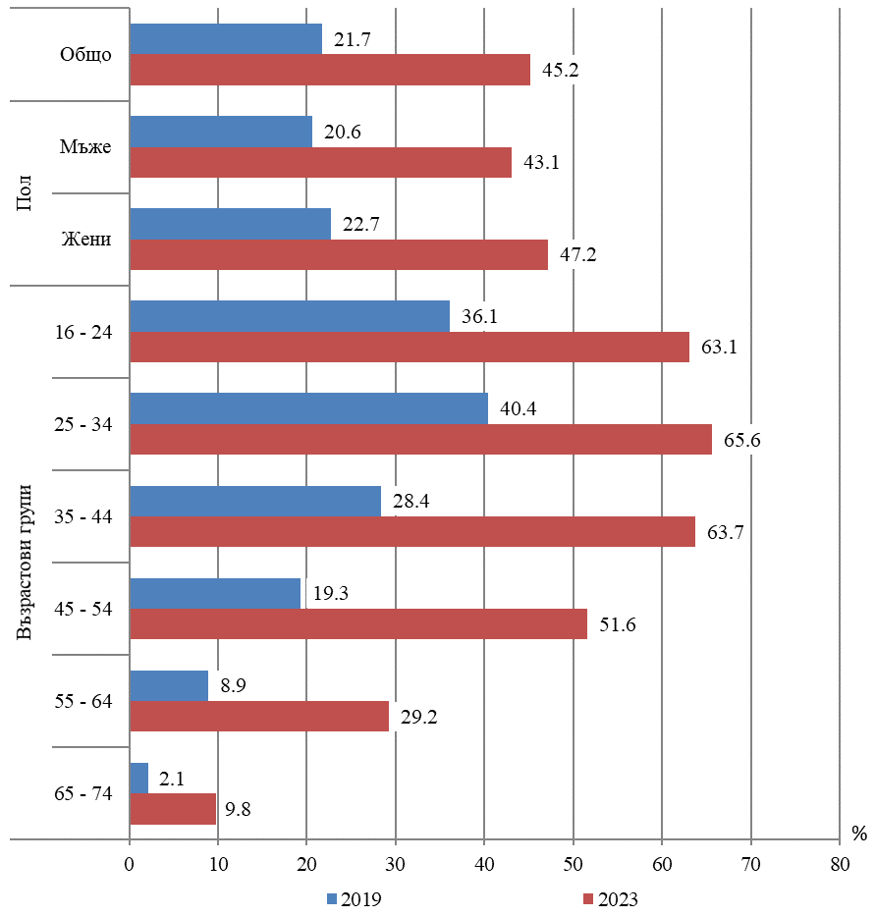
Стоките и услугите, които най-често пазаруват потребителите по интернет, са:
- дрехи, обувки и аксесоари - 78.1%;
- услуги, свързани с настаняване (от хотели, туристически агенции, туроператори или от частни лица) - 35.9%;
- козметика, продукти за красота и здраве - 30.4%;
- доставки от ресторанти, вериги за бързо хранене, кетъринг - 26.9%;
- спортни стоки (без спортно облекло) - 25.3%;
- транспортни услуги (напр. билет за автобус, влак, самолетен полет, таксиметров превоз) - 24.6%;
- билети за културни или други събития - 22.6%;
- лекарства, хранителни добавки, витамини - 17.1%.
От пазарувалите по интернет през последните три месеца, 95.5% купуват стоки и услуги от търговци от България, 27.4% от търговци от държави - членки на ЕС, а 12.9% пазаруват онлайн от други държави. От частни лица чрез уебсайт или приложение (напр. eBay, Facebook Marketplace) купуват стоки 21.3% от потребителите. 43.8% от пазарувалите онлайн правят между една и две покупки, а 35.9% купуват стоки и услуги от три до пет пъти.
Цифрови умения
През 2023 г. 35.5% от лицата имат основни или над основните цифрови умения. Най-висок е относителният дял при младите хора на възраст между 16 и 24 години (53.2%), а най-нисък във възрастовата група 65 - 74 години - 7.3%. Повече от половината живеещи в Югозападния район (51.5%) имат основни или над основните цифрови умения, докато в Южния централен район относителният им дял е 22.5%.
Фиг. 6. Разпределение на лицата по ниво на цифрови умения и възраст
през 2023 година
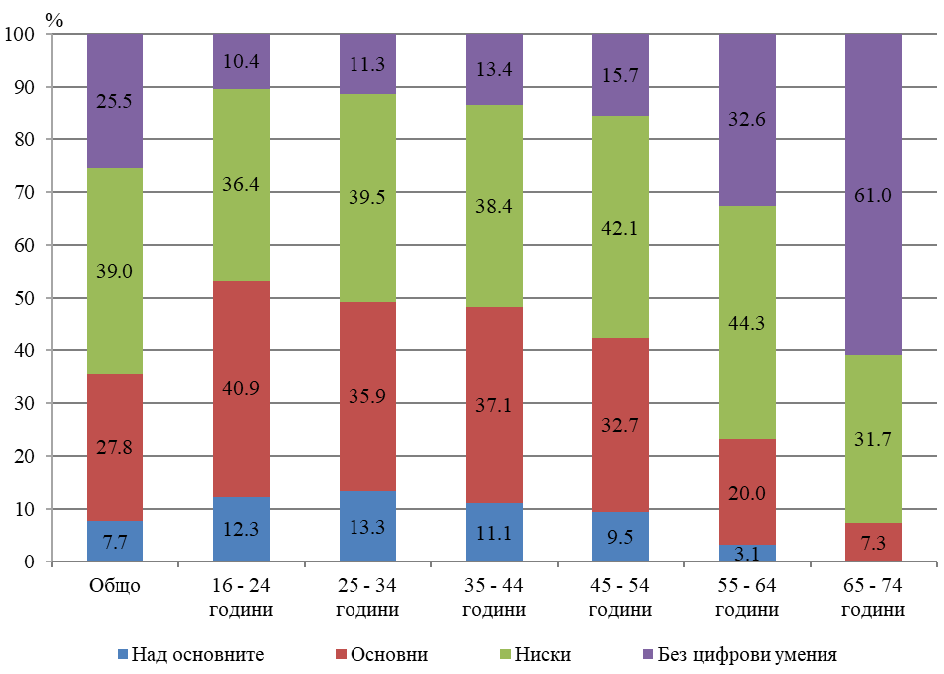
Лицата, които умеят да копират или преместват файлове, са 41.5%, 30.4% могат да работят със софтуер за обработка на текст, а 26.5% се справят със сваляне и инсталиране на софтуер или приложения.
3. Относителен дял на лицата по избрани дейности, свързани с използването на софтуер и образование, през 2023 година
 |  |  |  |  |  | (Проценти)
Дейности | Общо | Образование
Дейности | Общо | Основно и по-ниско |  | Средно |  |  | Висше
Копиране или преместване на файлове между папки, устройства или в облак | 41.5 | 18.3 |  | 36.0 |  |  | 70.7
Използване на софтуер за текстообработка | 30.4 | 9.9 |  | 22.9 |  |  | 61.8
Сваляне или инсталиране на софтуер или приложения | 26.5 | 14.0 |  | 21.2 |  |  | 47.2
Създаване на файлове, съдържащи няколко елемента като текст, изображение, таблица, графика, анимация, звук | 23.2 | 9.8 |  | 15.8 |  |  | 49.1
Промяна на настройките на софтуер, приложение или устройство | 21.7 | 10.4 |  | 15.7 |  |  | 43.0
Редактиране на снимки, видео или аудио файлове | 20.4 | 13.0 |  | 16.9 |  |  | 33.5
Използване на софтуер за електронни таблици | 17.0 | 5.6 |  | 9.9 |  |  | 40.7

32.2% от лицата посочват, че са срещали в новинарски сайтове в интернет или в социалните медии информация, която считат за невярна или съмнителна. От тях 36.6% проверяват нейната достоверност чрез:
- проверка на източниците или намиране на друга информация в интернет - 76.5%;
- обсъждане на информацията извън интернет с други лица или чрез използване на източници извън интернет - 44.2%;
- проследяване на коментарите или участие в обсъждане по интернет - 38.9%.
Почти една четвърт от лицата (23.8%) са срещали съобщения в интернет, които считат за унизителни или враждебни по отношение на групи от хора или отделни лица. Тези съобщения са били насочени основно към политически или социални възгледи (68.4%), сексуална ориентация (46.4%) или расов и етнически произход - 44.2%.

Методологични бележки

Изследването за използване на информационни и комуникационни технологии (ИКТ) в домакинствата и от лицата е част от Европейската статистическа програма и се провежда ежегодно в България съгласно Регламент за изпълнение (ЕС) 2022/1399 на Европейската комисия. Изследването се финансира съвместно от НСИ и Европейската комисия съгласно подписано споразумение между двете институции. Основната му цел е получаване на надеждни сравними данни, които да отразяват разпространението и използването на ИКТ на национално и европейско ниво.
Обект на изследването са домакинствата и лицата в домакинствата. Единица на наблюдение са всички обикновени домакинства и лицата в тях на възраст от 16 до 74 навършени години. През периода април - юни 2023 г. са анкетирани 3 919 домакинства, избрани на случаен принцип, и 8 408 лица в тези домакинства на възраст от 16 до 74 години. Методът на анкетиране е персонално интервю, проведено от анкетьор, служител на НСИ. Анкетната карта за 2023 г. съдържа няколко модула, които събират информация за наличие и използване на интернет в домакинствата и от лицата, електронно правителство, електронна търговия, цифрови умения, поверителност и защита на личната информация, както и въпроси, свързани със социално-демографските характеристики на домакинствата и лицата. По време на изследването са събрани данни за три времеви интервала: към момента на интервюто, за последните три месеца преди интервюто и за последните 12 месеца преди интервюто.
Индикаторът за цифрови умения измерва цифровата грамотност и компетентност на хората и е базиран на избрани дейности свързани с използването на интернет и софтуер, които извършват лицата в пет специфични области: грамотност, свързана с информация и данни; комуникация и сътрудничество; решаване на проблеми; създаване на цифрово съдържание и умения за безопасност в интернет. Според разнообразието и сложността на извършваните дейности се изчисляват няколко нива на цифрови умения - без умения, ниски, основни или над основните цифрови умения.
Повече информация и данни от изследванията за използването на информационни и комуникационни технологии в домакинствата и от лицата, както и анкетна карта за изследването през 2023 г., могат да се намерят на сайта на НСИ (http://www.nsi.bg/bg/node/2805) и в Информационна система ИНФОСТАТ (https://infostat.nsi.bg/infostat/pages/module.jsf?x_2=240).

Относителният дял се отнася за лицата, които използват интернет за взаимодействие с административни органи и публични институции през последните 12 месеца преди интервюто.
Относителният дял се отнася за лицата, които купуват стоки и услуги през последните 12 месеца преди интервюто.
Относителните дялове са изчислени на базата на броя лица, които купуват стоки и услуги през последните три месеца преди интервюто.
Индикаторът за цифрови умения е базиран на дейности, извършвани от лицата в интернет или свързани с използването на софтуер и други цифрови инструменти. За повече информация виж Методологичните бележки.
Относителните дялове са изчислени на базата на броя лица, които проверяват достоверността на информацията в интернет.
Относителните дялове са изчислени на базата на броя лица, които са срещали враждебни или унизителни съобщения в интернет.

